ЗАХИСТ ВИРОБНИЧОЇ ПРАКТИКИ СТУДЕНТАМИ
ГРУПИ ДШС – 21
ПЕДАГОГІЧНОГО КОЛЕДЖУ ЛЬВІВСЬКОГГО НАЦІОНАЛЬНОГО УНІВЕРСИТЕТУ

Виробнича практика відіграє системоутворюючу роль серед усіх форм навчальної діяльності студента у вузі, дозволяє засвоїти, проявити та передати одержані знання з педагогіки та методик фахових дисциплін, а також збагатити і відкоригувати їх. Вона забезпечує безперервність та послідовність формування вмінь та навичок, професійне становлення майбутнього педагога.
Студенти групи ДШС – 21 з захопленням згадували свої перші кроки у ролі соціального педагога, здаючи залік з виробничої практики 03 квітня 2017 року.
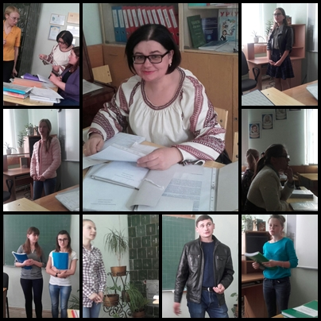

Фото. Захист виробничої практики групи ДШС - 21

